

UNIVERSIDAD AUTÓNOMA DEL ESTADO DE MÉXICO

FACULTAD DE CIENCIAS POLÍTICAS Y SOCIALES

LICENCIATURA EN SOCIOLOGÍA

MATERIAL SONORO PARA TALLER DE INVESTIGACIÓN II

DR. JOSÉ ANTONIO TREJO SÁNCHEZ

“ENTREVISTA A CARLES FEIXA”

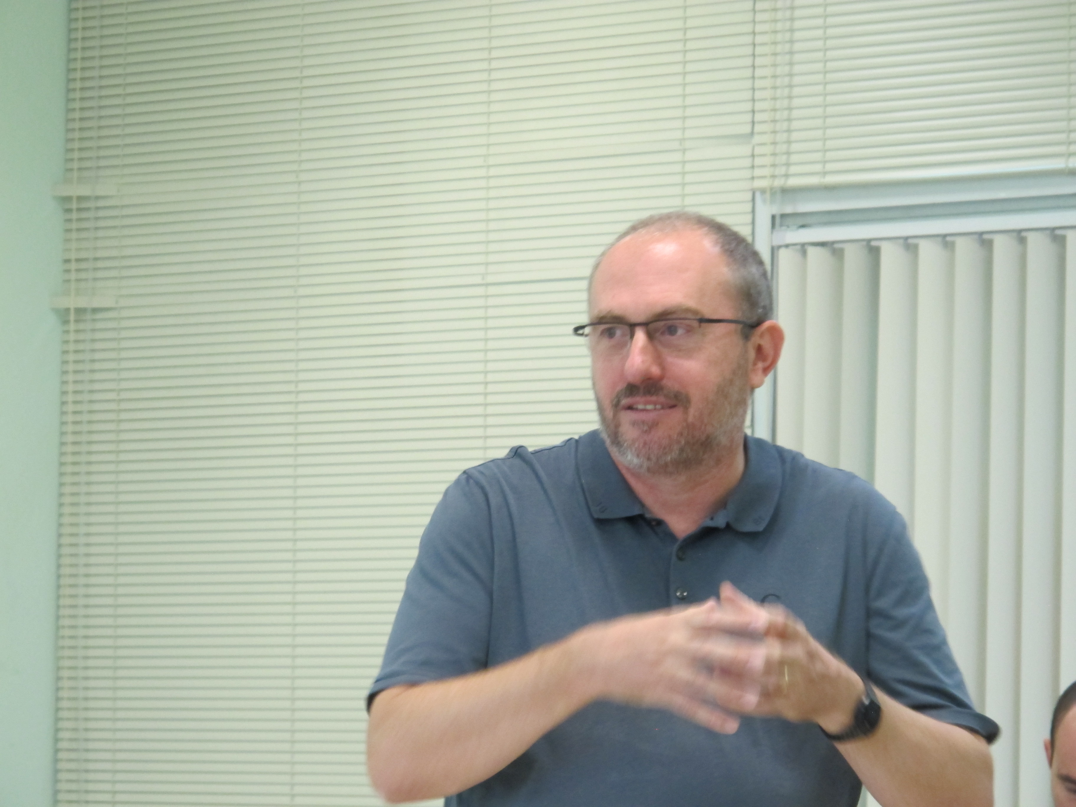

CIUDAD UNIVERSITARIA, OCTUBRE DE 2015

JUSTIFICACIÓN

Carles Feixa es doctor por la Universidad de Barcelona y Honoris Causa por la de Manizales (Colombia). Se ha especializado en el estudio de las culturas juveniles, llevando a cabo investigaciones sobre el terreno en Cataluña y México. También ha abordado temas como los movimientos sociales, las migraciones, la violencia, el deporte y las ciberculturas.
Ha sido investigador visitante en Roma, México, París, California en Berkeley, Buenos Aires, Santiago de Chile, Bogotá y Newcastle.
Entre sus libros se pueden destacar De jovenes, bandas y tribus (Barcelona, 1998; 4ª ed. 2008), Jovens na America Latina (São Paulo, 2004) y Global Youth? (London & New York, 2006). Ha sido asesor para políticas de juventud de Naciones Unidas y vicepresidente del comité sobre Sociología de la Juventud de la International Sociological Association.

En el marco del IV Seminario Internacional de Estudios de la Juventud en América Latina, realizado en la Facultad de Ciencias Políticas y Sociales, los días 7 al 9 de septiembre el especialista en antropología de la juventud concedió una entrevista donde se le inquiere sobre el presente, su opinión sobre el acercamiento y diferencia de los estudios sobre juventud del mundo anglosajón y latinoamericano y su percepción de los estudios por venir acerca del tema indicado.

GUÍA PEDAGÓGICA

El presente proyecto intenta interrogarse sobre dos cuestiones fundamentales: en qué media los procesos de globalización y su crítica han influido sobre la agencia de las juventudes contemporáneas; y más allá de la continuidad de su estudio mediante metodologías cualitativas y enfoques micro y de caso, se trata de ensayar nuevas miradas y reflexiones en torno a enfoques y estudios de carácter macro y de mediana escala para realizar estudiar comparativos que hasta el momento son escasos en nuestro país.

Quizá la forma más visible y contemporánea de observar y estudiar a la juventud como fenómeno social ha sido la construcción del sujeto juvenil como movimiento y cultura característicos del siglo XX a la fecha. Desde los movimientos estudiantiles de los años veinte en Argentina y México, pasando por las oleadas de protesta de los años sesenta y setenta (Berkeley en 1964 y París 1968), hasta su presencia en el presente mediante la revuelta antimundialización que se detonó en Génova (Italia) en 2001, los jóvenes se han presentado bien como protagonistas directos o en su defecto como vanguardias contraculturales, en algunos de los momentos clave de la historia del siglo XX. De los “viejos” movimientos estudiantiles a los “nuevos” movimientos contraculturales, y de éstos a los “novísimos” movimientos de resistencia global, se ha venido construyendo mediante coyunturas, oleadas e identidades y sus respectivas reflexiones en el ámbito intelectual y académico, una mirada sobre su irrupción como nuevo sujeto a lo largo del siglo XX.

Al respecto, la entrevista a uno de los especialistas más reconocidos a nivel mundial, cuya trayectoria en Iberoamérica es similar a autores con el mexicano Néstor García Canclini o Martín Barbero también español, nos permite dar entendimiento a una serie de cuestiones sobre el desarrollo de los estudios de la juventud en América Latina.

La idea fue explorar las posibilidades de comunicación entre los estudios del mundo anglosajón y los latinoamericanos sobre la juventud, la importancia de una antropología de la juventud revitalizada y puesta al día sobre cuestiones de escala global como las migraciones ahora un problema entre Europa y medio oriente, las posibilidades de la protesta juvenil y la permanencia y cambio de los conceptos que hasta ahora venían moviendo el campo específico sobre la cuestión juvenil en el mundo.

El resultado una entrevista cuya duración de 40 minutos es valiosa por las circunstancias en que se lleva a cabo y por las reflexiones que se permite un actor que vuelve a posicionarse en el mundo académico e intelectual mexicano.

